**МУНИЦИПАЛЬНОЕ КАЗЕННОЕ ДОШКОЛЬНОЕ ОБРАЗОВАТЕЛЬНОЕ УЧРЕЖДЕНИЕ д/c № 348 «РАДОСТЬ»**

**МЕТОДИЧЕСКИЕ РЕКОМЕНДАЦИИ**

***«КАК ПРОВЕСТИ КОЛЯДКИ И ЩЕДРОВКИ В ДЕТСКОМ САДУ».***

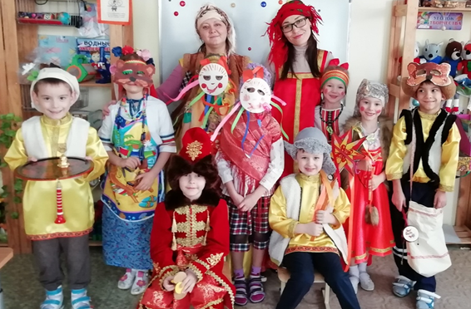

Подготовили:

воспитатели группы «РОМАШКА»

АНДРЕЕВА Е.В., ВОЙШЕВА Н.Р.

НОВОСИБИРСК, 2019

Вы когда-нибудь пробовали колядовать вместе с детьми? А ведь это отличный способ сделать праздничное время ярким и запоминающимся.

Русские народные обряды и традиции очень интересны и познавательны. Но организовать проведение колядок в детском саду чрезвычайно трудно.

Во-первых, сложны колядочные песни. Дети дошкольного возраста ещё не в полной мере владеют дыханием, не всегда могут пропеть распевы.

Во-вторых, детям не всегда понятен смысл проводимого обряда, так как современные дети не сталкиваются с этим в повседневной жизни. Если в деревнях ещё как-то сохраняются какие-то традиции, то в городе практически ничего о колядках не знают, а если знают что-то, то в искажённом виде.

Чем колядки отличаются от щедровок, как колядовать с детками в наше время, как сделать костюмы и реквизит — обо всем этом читайте в наших методических рекомендациях. А также мы подготовили подборку простых и веселых рождественских колядок, которые легко выучить с дошкольниками.

Но если всё-таки музыкальный руководитель и воспитатель рискнут провести развлечение в виде колядок, то следует провести большую предварительную работу:

-ознакомиться с обычаями и традициями колядования;

-познакомить детей с атрибутами и персонажами обряда колядования;

-разучить с детьми святочные песни, колядки, игры и хороводы;

-объяснить значение слов «коляда», «колядки», «колядовщики»;

- изготавливить атрибуты обряда колядования – звезду, месяц, вертеп;

-сделать личину Шишка и куклу-коляду из соломы и кусочков ткани;

-с помощью родителей подготовить костюмы;

-подготовить гостинцы для колядующих.

**Знаете ли Вы, что такое колядки и щедровки?**

Тот, кто хоть раз колядовал, с нежностью вспоминает веселые забавы с друзьями, когда от качества исполненной «программы» зависела добыча. Однако многие до сих пор путаются в понятиях и считают, что тексты колядок и щедровок - это одно и тоже. .

Итак, календарные обрядовые песнопения принято исполнять в период Святок (с 6 по 19 января). Какие бы сейчас ни встречались варианты, но в древности люди желали друг другу сытой жизни и довольства, а еще удачного брака и плодовитого хозяйства. Христианство долго боролось со всеми проявлениями язычества, однако постепенно ритуалы приобрели тональность основной религии.

**Коляда** – это древнее божество солнца, которому поклонялись восточные славяне. Суть праздника была в пожирании светила змеем Коротуном, после чего происходило возрождение. Вот это радостное событие и отмечали наши предки, ходя веселой толпой от одного дома к другому, принося благую весть.

С введением христианства, языческий праздник совместили с Рождеством. Традиция песнопений, игр и переодеваний осталась, но изменился тематический смысл текстов. Как и раньше, ряженные в масках обходили жилища, однако славя появление Иисуса. Часто с библейскими мотивами переплетаются древние песни об урожае и плодовитости, иногда добавляются вставки об истории, военных победах или семейные шутки.

Колядуют вечером, 6 января. А утром 7 января рождествуют, поют рождественские песни и всех поздравляют с Рождеством Христовым.

. С 8 по 19 января начинались Святые дни или Святки.

. Молодёжь, дети, нарядившись в вывернутые наизнанку тулупы, надев смешные и страшные маски, ходили из дома в дом или останавливались под окнами и славили хозяев, желали им в песнях и прибаутках добра и благоденствия. Участникам таких концертов-поздравлений хозяева дарили угощение. Считалось дурным тоном отказать колядовщикам. Для них принято было печь пирожки, булочки или пряники в форме домашних животных (козули).

У обряда колядования две цели:

1. Отогнать злые силы.

2. Обеспечить плодородие, процветание рода.

Первая цель достигалась весельем и праздником, так как считалось, что смех разгоняет недоброе, а вторая – примитивной магией. Первым условием этой магии был состав колядующих. Колядовали ряженые, но рядились не просто так, а тоже с глубоким смыслом.

***КАК ПРАВИЛЬНО КОЛЯДОВАТЬ?***

В компании должно быть не менее трех человек, обязательно выбирают лидера.

***Глава колядующих –ЗВЕЗДАРЬ.*** Это человек, который идет первым и несет звезду. На роль звездаря всегда выбирался человек, который имел громкий красивый голос и лучше других знал колядки. Звезда для колядований - восьмиконечная. Ее запросто можно вырезать из плотного картона и украсить блестками или битыми елочными игрушками, лентами, колокольчиками.. Есть вариант  посложнее: звезда из проволоки, которую потом обматывают цветными ленточками.

***Следующим по старшинству идет ЗВОНАРЬ.*** Этот человек — тоже неотъемлемая часть колядующего «коллектива». Его обязанность – нести большой колокольчик и оповещать людей звоном о том, что идут колядующие.

***Третьим важным колядующим является МЕХОНОША.***

 Ему приходилось носить все то, что хозяева домов набросают колядующим: конфеты, печенье, деньги и т.д. Именно набросают, так как колядующие не должны брать ничего из рук – все подарки хозяева должны класть прямо в мешок. Также подношения никогда не брали голыми руками. Его либо брали варежкой, либо в подол, а затем ссыпали Мехоноше в мешок. И только на посиделках, совершив очищающий от наговоров ритуал, ели.

Мешок  можно сделать из плотной однотонной или яркой ткани и украсить. Украшения могут быть как вышитые, так и нарисованные. Это может быть солнце, звезды, месяц, так как в старину этот праздник символизировал переход от ночи ко дню и от зимы к лету.

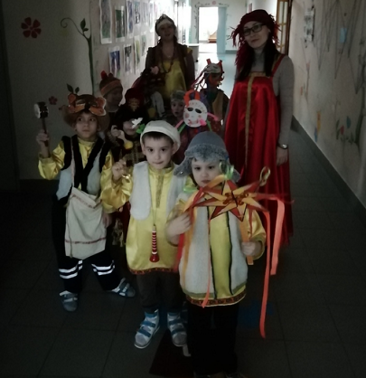

**Коляда** – древнее божество. Настолько древнее, что толком сказать о нём можно лишь то, что несёт в себе это божество возможность творца всего, поэтому, как все изначальные творцы, оно не имеет определённого пола. Тот, кто рядится Колядой, берёт одежду не своего пола. Девка надевает штаны и рисует усы, а парень румянит щёчки и рядится в юбку и платочек.

**Птицы** для наших предков были представителями верхнего мира, мира богов – Прави. Во время обряда птицы хранят, оберегают колядующих и хозяев от разгулявшейся нечисти, да ещё и вестниками богов выступают.

В **медведя** рядятся, помня, что он – первопредок для лесных жителей. Это тотемное животное, от которого ведётся мистическая родословная.

**Коза** - главный символ Рождественских колядок. Весь вечер Коза танцует перед хозяевами дома и перед всей толпой колядующих, даря радость и счастье на весь следующий год тому, до кого дотронется.

Рогатые животные тоже неспроста. Рога у животных – показатель возможности иметь потомство. Не зря головные уборы женщин были с намёком на один, пару, а то и больше рогов. Согласно поверью, Коза является символом плодородия, богатого урожая, и оберегает дом от злых сил.

**Шишок** – это что-то сегодня совершенно непонятное. Кто он и что он – неизвестно, но именно он уводит колядующих из дома. Видимо, он из числа какой-то безобидной нечисти, потому что в него не рядятся, а несут личину на палочке.

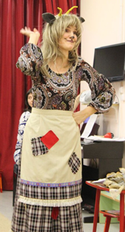 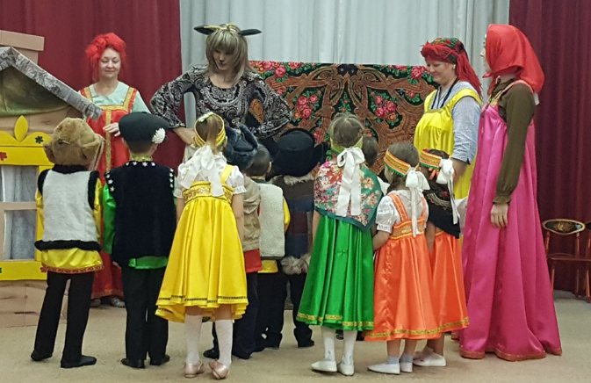

Перед тем, как приступить к действиям, необходимо спросить позволения у хозяев. Редко кто отказывает, однако древние традиции нельзя нарушать. Какой бы ни был текст колядки, обязательно завершают благословением хозяев со словами счастья, здоровья и благополучия.

**КОСТЮМЫ ДЛЯ КОЛЯДОК.**

Весь колядующий «коллектив» должен быть одет подобающим образом. Рядятся на Рождество в самые яркие одежды — пестрые юбки, бабушкины платки, ленты, бусы, серьги, перстни. Щеки можно разрисовать румянами, накрасить губы. Если после Нового года остались карнавальные маски, они тоже пойдут в дело. Маски могут быть разнообразными: звери, домовые, и вообще сказочные персонажи. Можно сделать их из подручного материала, например, одноразовых тарелок.

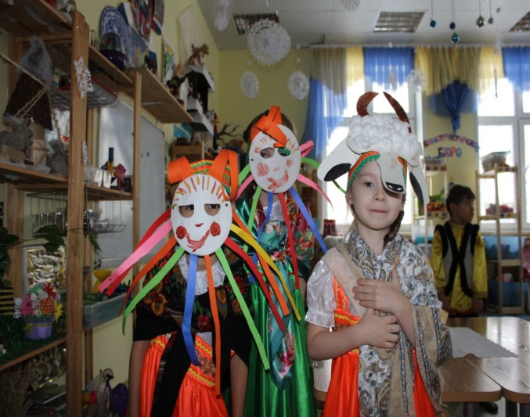 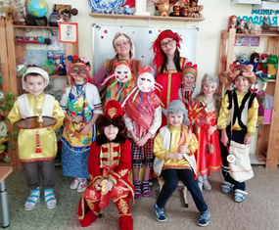

Наденьте старую дубленку мехом наружу, украсьте себя небольшими рожками и разноцветными ленточками. И обязательно запаситесь праздничным настроением.

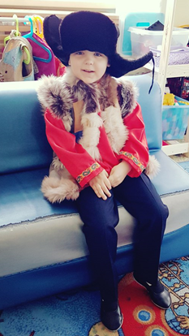

**ЧТО ТАКОЕ ЩЕДРОВКИ?**

***Щедривки (щедровки)***, как и колядки, — это обрядовые песни,

которые исполняют во время рождественских праздников. Но щедровки – это элементы совершенно другого праздника, который сейчас принято называть старым Новым годом..

Щедровки исполняют в Щедрый вечер — вечер накануне Старого

Нового года, 13 января. Обычай щедрования очень древний, скорее всего, еще дохристианский. А по христианскому календарю 13 января — это день преподобной Мелании (Маланки, Меланки, Миланки). Некоторые щедривки содержат упоминания о ней.

Языческие корни связаны с возвеличивание луны, урожайности.

Обычно щедривки содержат пожелания хорошего урожая, приплода домашнего скота, хорошего роения пчел, мира и благополучия в семье. Славяне уговаривали небесных духов ниспослать милость и посодействовать в удаче.

Как и в колядках, в щедровках высказывают уважения к хозяевам дома и ко всей семье. Традиционный припев почти любой щедровки — «Щедрый вечер, добрый вечер добрым людям на здоровье!» (как вариант — «Щедрый вечер, добрый вечер добрым людям на весь вечер»).

Основным отличием щедровок от колядок является то, что:

- пели их только женщины или дети, а мужчины просто молча присутствовали.

- щедровки поют только 1 ночь, а колядки весь период Рождественских праздников

**КАК ПРАВИЛЬНО ЩЕДРОВАТЬ?**

Щедруют 13 января, а на следующее утро, на рассвете, посевают (засевают) зерном. Посевать (засевать) ходят к крестным, близким и родственникам. Но первым в этот день в дом должен зайти мужчина, так **как считается, что девушки не приносят счастья.**

К ритуалу приступают в темное время.

Процессии щедровок отличались от рождественских, а главную роль в них играла Маланка. Чаще всего в качестве героини выбирали самую красивую девушку( по другим данным, выбирали юношу и переодевали в девушку), которую водили по домам и желали благополучия хозяевам. Самая красивая девушка становится главным персонажем процессии, чаще всего, она и начинает обряд.

Перед тем, как приступить к пению, у хозяев спрашивают позволение. Считается плохим тоном, если сразу «протараторить» текст, не видя положительной реакции жильцов.

Никогда не использовали щедровки с недвусмысленными образами или унизительными намеками. Всегда в песнях напутствие к благим делам, урожайности и семейному счастью.

Наши предки были уверены, что если в их дом не пришли щедровальники, то год будет несчастливым. Обязательно посещают всех родственников, друзей и просто близких людей.

Ну, а теперь, когда закончилась длительная подготовительная работа, Вы ознакомились с основными правилами проведения колядок**,** рассказали детям о Святках, заучили колядки, народные песни и игры, можно приступать к написанию сценария.

Узловыми моментами его могут быть обязательные святочные обряды:

поздравление с Новым Годом («щедровки»), обсевание избы под песни-«засевалки», вождение Козы и Медведя с шуточными сценками,•колядки-попрошайки с просьбой одаривания, благодарение хозяев.

Если мероприятие проводится с родителями и Вы хотите, чтобы Ваши колядки получились живыми, интересными, стоит писать сценарий с расчетом не только на детей, но и на взрослых. В начале сценария можно включить небольшой блок и кратко рассказать об истории праздника. Как показывает наша практика, очень многие родители ничего не знают о колядках и никогда не колядовали.

Включите в сценарий хороводные игры, например, «Золотые ворота», «Еле-еле карусели». Можно инсценировать короткие колядочные песни, такие как «Наша бабка Коляда», вспомнить забавную русскую игру «Пирог», устроить перетягивание каната…

Украшением праздника будут святочные гадания. Считалось,что лучшее время для гаданий канун Рождества. Обычно гадали девушки. Они хотели узнать когда выйдут замуж, как будут звать жениха. Для этого они выходили на улицу и бросали валенки – куда валенок укажет там и жених живёт. Мы тоже предлагаем Вам погадать. Мы не будем нарушать традиций, и гадать у нас будут девочки

**ГАДАНИЕ НА ГОРШКАХ.**

Посередине зала ставится лавка, на ней 5 закрытых горшков.. Дети идут по кругу и поют:

**Горшочек с вершочек,**

**Скажи нам, дружочек:**

**Что сбудется, станется?**

**Плохое пусть останется**.

Девочки по очереди достают из горшков вещицы (воспитатель комментирует) :

- **полотенце**. Далеко расстилается. Ждёт тебя дорога, путешествие.

**- булка**. Мышь в горнице бежит, каравай в дом тащит. В твоём доме достаток будет, благополучие.

**- колечко**. Сейте муки, пеките пироги! К тебе гости будут, ко мне – женихи.

**- лента.** Через поле идучи, руссу косу плетучи, шелком переплетаючи, златом перевиваючи. Лента – к богатству и прибыли.

- **пуговица.** Ой, ходил жучок по завалинке, выбросил добро по мочалинке. Жить тебе в большой семье счастливой жизнью!

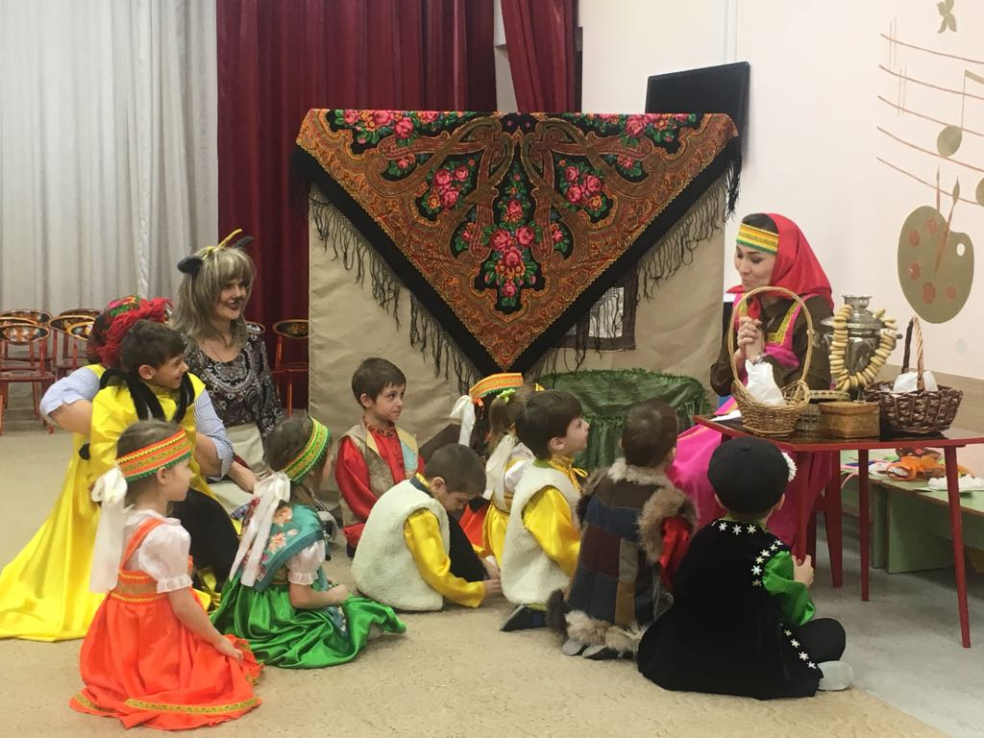 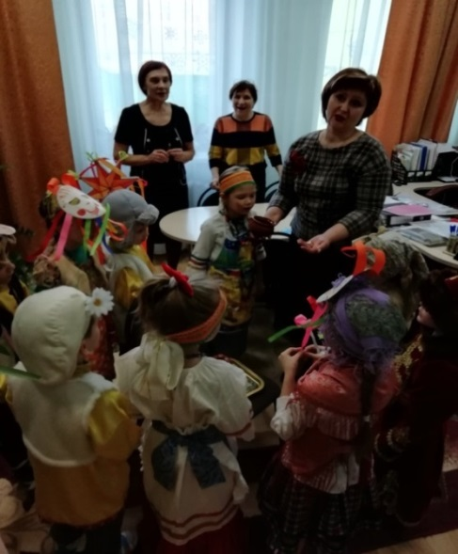

Все, что получится наколядовать, съешьте вместе с участниками колядок. Устройте чаепитие за общим столом.Мало кто знает, как весело и задорно можно праздновать колядки с детьми в наше время. Попробуйте отмечать колядки каждый год и вовлечь в этот старый славянский праздник друзей и соседей.

  И последнее, если вы повторите праздник или обход домов на следующий год, расширив программу новыми песнями, хороводами, маршрут ваш, конечно же, станет длиннее, а участников больше. Тогда-то и будет заложено начало доброй традиции, с которой, говоря высоким стилем, начнется возрождение народных традиций. В Ваших силах положить начало славной традиции.

**ТЕКСТЫ КОЛЯДОК И РОЖДЕСТВЕНСКИХ ПЕСЕН.**

Динь-динь-динь, звенят звоночки!  
К вам пришли сыны и дочки!  
Вы колядников встречайте,  
Нас улыбкой привечайте!  
***  
Коляда, Коляда!  
А бывает Коляда  
Накануне Рождества.  
Коляда пришла,  
Рождество принесла.  
***  
Коляда-коляда  
Накануне Рождества  
Хоть рубль, хоть пятак –  
Не уйдем мы просто так!  
***  
Вот идем мы, пастухи,  
Прощены нам все грехи,  
Весть вам добрую несем,  
Без гостинцев не уйдем!  
***  
Коляд-коляд-колядушек,  
Хорош с медком оладушек,  
А без меда не таков,  
Дайте, тетя (или дядя) пирогов!  
***  
С Рождеством святым вас, люди!  
Мир да лад у вас пусть будет,  
Чтобы горя вы не знали  
И в богатстве пребывали!  
***  
Коляда – моляда  
Зашла в новы ворота!   
А за ней и мороз  
Через тын перерос!  
Принес он холод,  
Так, что дед Архип  
Стал молод!  
Мороз невелик,  
Да стоять не велит!  
Не велит мороз стоять,  
Нам пора колядовать.  
***  
Тяпу-ляпу,   
Скорей дайте коляду!   
Ножки зябнут,   
Я домой побегу.   
Кто даст,   
Тот — князь,   
Кто не даст —   
Того в грязь!   
***  
Калидым, калидым я у батьки один,  
Меня батька послал,  
Чтоб я хлеба достал.  
А я хлеба не хочу, подавайте колбасу,  
Не дадите колбасу, я всю хату разнесу.****

«Коляда, коляда,

Накануне Рождества!

Тетенька добренька,

Пирожка-то сдобненька

Не режь, не ломай,

Поскорее подавай,

Двоим, троим,

Давно стоим,

Да не выстоим!

Печка-то топиться,

Пирожка-то хочется!»

 ****

«Коляда, коляда,

Открываем все дома,

Все окошки, сундучки,

Даём конфет и пирожки,

Чтобы было благо вам,

Скажи спасибо небесам,

Бог здоровья всем нам даст,

Ведь на это он горазд.»

*****

«Коляда, коляда!

Ты подай нам пирога,

Или хлеба ломтину,

Или денег полтину,

Или курочку с хохлом,

Петушка с гребешком!»

****

«Ныне Ангел к нам спустился,

Он пропел: «Христос родился!»

Мы пришли Христа прославить,

И вас с праздником поздравить!

Мы звезду несем, мы песню поем,

Путь свой к дому правим,

Христа Бога славим!»

*****

«На Святое Рождество —

Радость в мире, торжество.

В день Иисусова Рожденья

Коляды весёлой пенье.

Ёлок яркие игрушки,

Звезды, шарики, хлопушки,

И восторг, и восхищенье

В день Иисусова Рожденья.

На святое Рождество –

Детям мира – торжество.

Вся Земля ликует пеньем

В день Иисусова рожденья.»

**ТЕКСТЫ ЩЕДРОВОК.**

«Щедрик-Петрик,

Дай вареник!

Ложечку кашки,

Наверх колбаски.

Этого мало,

Дай кусок сала.

Выноси скорей,

Не морозь детей!»

 *****

«Добрый вечер, щедрый вечер,

Добрым людям на здоровье.

Прилетел сокол,

Сел на оконце,

Кроил суконце.

А остаточки хозяевам на шапочки,

А обрезочки да на поясочки,

Здравствуйте, с праздником!»

 *****

«Щедровочка щедровала,

Под оконцем ночевала,

Чи баран, чи овца,

Подавайте блинца,

Не кусайте, не ломайте,

А по целому давайте.

Щедрый вечер, ой добрый вечер.

*****

Ходит Илья на Василия,

Несет пугу житяную

Куда махнет — рожь растет,

Роди Боже рожь, пшеницу

И всякую пашницу.

В поле ядро,

В доме добро.

В поле колосок,

А в доме — пирожок.

Здравствуйте, с Новым годом,

с Василием!»

 ****

«Маланочка щедровала,

Под оконцем ночевала,

Чи баран, чи овца,

Подавайте блинца,

Не кусайте, не ломайте,

А по целому давайте.

Щедрый вечер, ой добрый вечер.»

 ****

«Сколько осиночек,

Столько вам свиночек;

Сколько елок,

Столько и коровок;

Сколько свечек,

Столько и овечек.

Счастья вам,

Хозяин с хозяюшкой,

Большого здоровья,

С Новым годом

Со всем родом!»

 ****

«Мы щедруют и поем под окном.

Счастье, судьбы вам желаем всей группой.

Пусть цветут ваши нивы золотые,

Чтобы жизнь была счастливой в будущем.»

**ТЕКСТЫ ДЛЯ ПОСЕВАНИЙ.**

«На новое вам лето,

На красное вам лето!

Куда конь хвостом —

Туда жито кустом.

Куда коза рогом —

Туда сено стогом.

Сколько осиночек,

Столько вам свиночек;

Сколько елок,

Столько и коровок;

Сколько свечек,

Столько и овечек.

Счастья вам, хозяин с хозяюшкой,

Большого здоровья,

С Новым годом,

Со всем родом!»

 *****

«Сею, сею, посеваю

с Новым годом всех поздравляю!

Чтобы Вам весело жилось,

чтобы задуманное сбылось,

чтобы никогда не болели,

чтобы ничего не болело,

чтобы в работе все горело

и в кармане шелестело!

Чтобы, как цветы, Вы цвели

и сто лет прожили!»

 *****

«Сеем, веем, посеваем,

С Новым годом поздравляем!

Хоть и “старый” Новый Год —

Все равно добро несет!

Мы желаем по старинке

Плодовитости — скотинке,

Теплой будки — собачонку,

Блюдца молока — котенку,

Горсть пшеницы — петушку,

Девку красную — дружку,

Деток малых — папе с мамой,

Бабушке — внучаток малых!

Сеем, веем, посеваем,

С Новым годом поздравляем!

Открывайте сундучок,

Доставайте пятачок!»